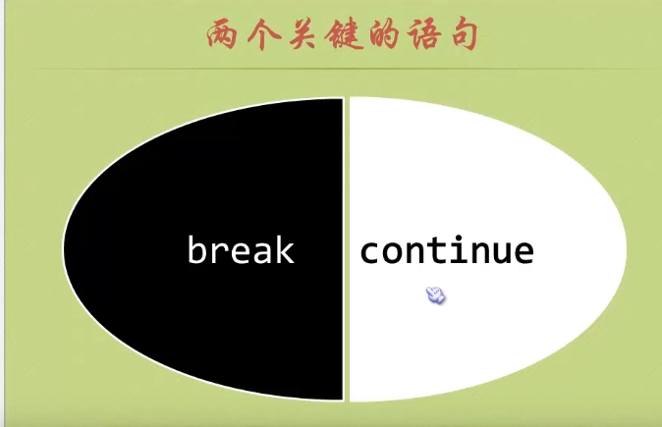
Break
如果达成这个条件 直接跳出程序
Countinue
如果达成条件 停止本轮循环并开始下轮循环

